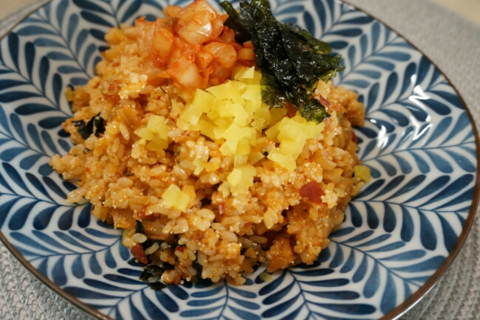

* 날치알 김치볶음밥
* 재료 준비   
  - 김치 : 한컵 반  
  - 날치알  
  - 쫑쫑썬 파 : 반컵  
  - 밥  
  - 참기름
* 만드는 방법   
  1. 김치는 식용유에 볶아주세요..  
  2. 볶은 김치 위로 찬밥과 날치알을 넣어 같이 볶아주세요.  
  3. 적당히 볶아지면 파도 넣고 같이 볶아주세요.  
  4. 마지막으로 참기름을 한 바퀴 둘러주면 완성입니다.
* 칼로리 : 446 kcal
* 조리시간 : 10분



* 제육덮밥
* 재료 준비   
  - 돼지불고기 : 2근  
  - 양파  
  - 쪽파  
  - 밥  
  - 간장 : 3큰술  
  - 설탕 : 2큰술  
  - 올리고당 : 2큰술  
  - 소금  
  - 고추장 : 2큰술  
  - 고춧가루 : 2큰술  
  - 맛술 : 5큰술  
  - 배즙 : 1팩  
  - 마늘  
  - 생강  
  - 후추  
  - 참기름
* 만드는 방법  
  1. 준비한 양념을 모두 넣고 소스를 만들고 돼지불고기를 넣어 무쳐주세요.  
  2. 달군 팬에 기름을 두르고 양념한 고기를 구워주세요.  
  3. 고기 위로 양파와 쪽파를 썰어 넣고 소금, 후추를 뿌려 살짝 볶아주세요.  
  4. 볶은 고기를 밥 위에 올려주면 완성입니다.
* 칼로리 : 686.2 kcal
* 조리시간 : 30분

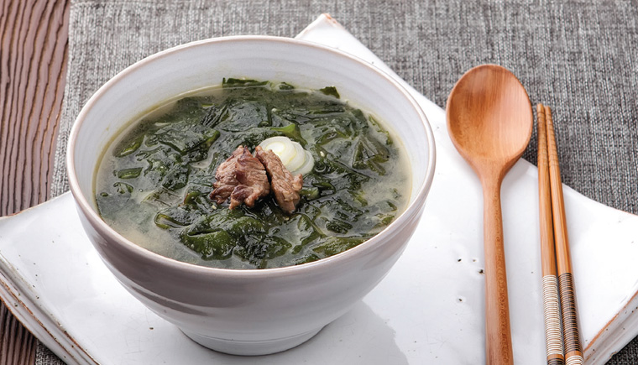

* 미역국
* 재료 준비  
  - 마른 미역 : 10g  
  - 국거리용 소고기 : 100g  
  - 청주 : 1큰술  
  - 참기름 : 1큰술  
  - 다진마늘 : 1/2큰술  
  - 국간장 : 1큰술  
  - 소금  
  - 물 : 500ml
* 만드는 방법   
  1. 미역을 찬물에 30분 정도 불려주세요.  
  2. 소고기에 청주를 뿌린 후 키친타월에 받쳐 핏물을 제거해주세요.  
  3. 냄비에 참기름을 두르고 소고기와 미역을 넣고 볶아주세요.  
  4. 고기가 반쯤 익으면 다진마늘을 넣고 한번 더 볶은 다음 물을 붓고 쎈 불로 끓여주세요.

5. 물이 끓어 오르면 약한 불로 줄이고 국간장과 소금으로 간을 맞춘 뒤 15분 정도 끓이면 완성입니다.

* 칼로리 : 63.1kcal
* 조리시간 : 60분

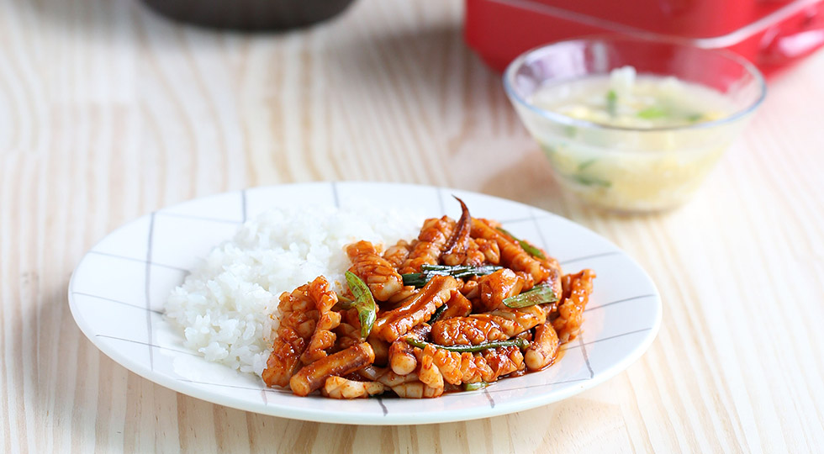

* 오징어 덮밥
* 재료 준비!  
  - 오징어 : 1마리  
  - 대파 : 1대  
  - 양파 : 1/2개  
  - 당근 : 1/5개  
  - 홍고추 : 1개  
  - 청양고추 : 2개  
  - 양배추 : 200g  
  - 물 : 5큰술  
  - 식용유 : 1.5큰술  
  - 설탕 : 1/2큰술  
  - 고추장 : 1큰술  
  - 진간장 : 1.5큰술  
  - 고춧가루 : 1.5큰술  
  - 참기름 : 1큰술  
  - 통깨 : 1/2큰술
* 만드는 방법   
  1. 물, 진간장, 고추장, 고춧가루, 간마늘을 섞어 양념장을 만들어주세요.  
  2. 야채와 오징어를 먹기 좋게 손질해주세요..  
  3. 팬에 식용유와 대파를 넣어 파기름을 내고 대파가 노릇해지면 오징어를 넣고 볶아주세요.  
  4. 오징어가 반정도 익으면 양념장과 채소를 넣고 볶다가 물 2큰술을 넣고 마저 볶다가 참기름을 넣어 마무리 해주세요.

5. 밥 위에 오징어 볶음을 붓고 통깨를 뿌리면 완성입니다.

* 칼로리 : 383.7kcal
* 조리시간 : 30분



* 사케동
* 재료 준비   
  - 연어 : 250g  
  - 양파 : 1/2개  
  - 무순  
  - 밥 : 1공기  
  - 쯔유 : 3큰술  
  - 간장 : 2스푼  
  - 물 : 3큰술  
  - 설탕 : 1스푼   
  - 맛술 : 1큰술  
  - 식초 : 1큰술  
  - 다진마늘 : 1/2큰술  
  - 후추   
  - 올리브오일 : 30ml
* 만드는 방법   
  1. 연어에 올리브오일, 후추를 뿌려 마리네이드 해주고 양파는 채썰어주세요.  
  2. 팬에 양념재료를 넣고 끓이다 채 썬 양파를 넣어 볶듯이 졸여주세요.  
  3. 밥 위에 조린 양파를 넣고 연어와 무순을 올려주면 완성입니다.
* 칼로리 : 980.6kcal
* 조리시간 : 15분